食品ロスについて考えてみよう

１ 食品ロスってなに？

みなさんは、食品ロスという言葉を聞いたことがありますか？
食べ残しやお店などで売れ残ったもの、賞味期限を過ぎてしまい捨てられてしまうものなど、まだ食べられるのに捨てられてしまう食べ物のことを食品ロスと言います。
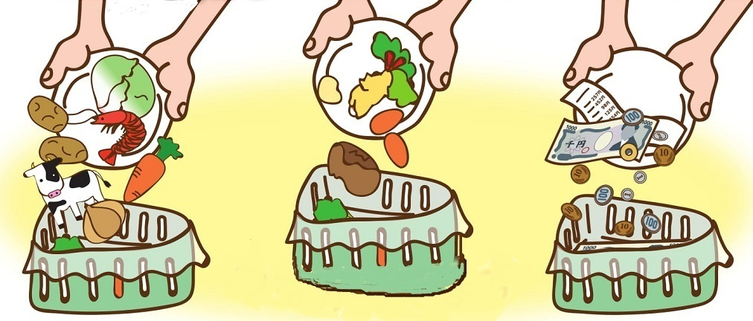※ まだ、食べられるものを捨てることは、ほかにどういう事に影響するのかな？
国の計算では、２０２０年度（令和２年度）の食品ロスの量は５２２万トンも発生しており、日本国民一人ひとりが毎日お茶碗１杯分（約113ｇ）のご飯を捨てている計算になります。
一方で、世界中のお腹がすいて困っている人に援助された食料は約４２０万トン（※２０２０年（令和２年）の数値）で、食品ロスの量は、約１．２倍の量になります。また、食品ロスのうち、
２４７万トンが家庭から廃棄されています。
（単位：万トン）
612
600
570
522
643
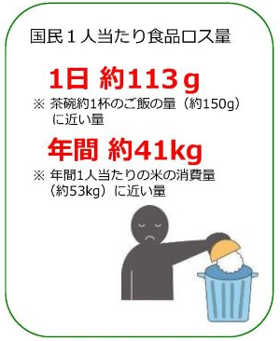
捨てられる食べ物がごみとして処理されると、燃やすことにより地球温暖化にもつながりますし、ごみの処理についてもその分お金がかかっているのです。
２ 食品ロスの発生原因

では、食品ロスはどのように発生するのでしょうか？
家庭での食品ロスの発生には次の３つの原因が考えられます。
（１）直接廃棄
必要以上に買いすぎて消費期限や賞味期限が過ぎてしまった、適切な保管をしなかったため悪くなってしまった、などの理由で使われないまま捨てられてしまう。
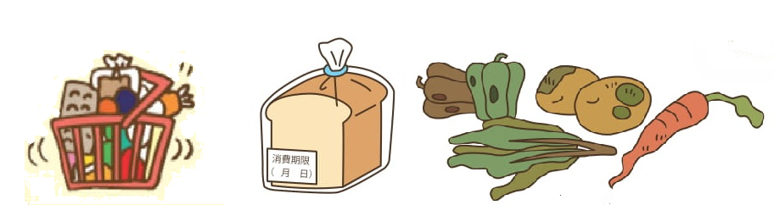買いすぎ 賞味期限切れ 不適切な保管状況
（２）食べ残し
食べ切れないほど作りすぎてしまった、嫌いなものが入っていたので残してしまった、外食をしたときに頼みすぎて残してしまった、などの理由で食べられずに捨てられてしまう。
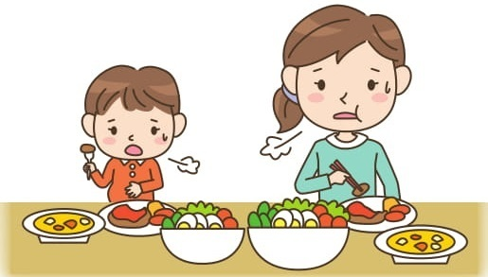  （作りすぎ、頼みすぎ） | 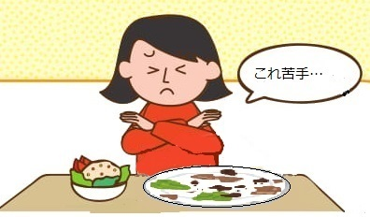  （嫌いなもの（ピーマンなど）が入っている）
（３）過剰除去
料理をするときに野菜の皮をむきすぎたり、食べられない所を必要以上に取ってしまう、などの理由で捨てられてしまう。
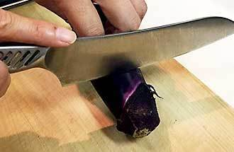 | 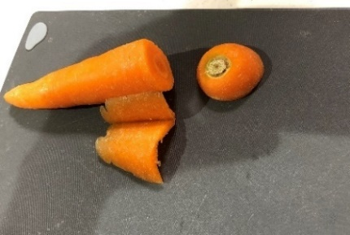 | （皮やへたのむきすぎ）
○ みなさんのお家でもこのようなことはないでしょうか？
お家の人と一緒に考えてみましょう
 |  |  |  | 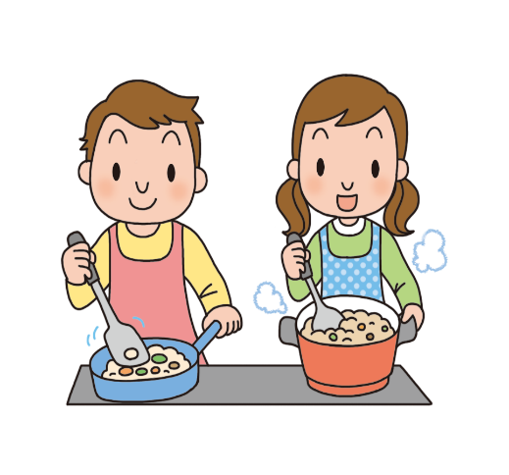
 | （買い物をする際） |  |  | （調理をする際）
（１）  直接廃棄してしまったこと。 |  | ある | （捨ててしまった理由） |  | （どうすれば良かったのでしょうか？）
 |  | ない
（２）  食べ残してしまっ  たこと。 |  | ある
 |  | ない
（３）  過剰除去してしま  ったこと。 |  | ある
 |  | ない
３ 食品ロスを減らすためにできること

では、食品ロスを減らすためにどのようなことに気を付ければ良いでしょうか？
次のようなことに気を付ければ食品ロスを減らすことができます。
（１）買いすぎない
•買い物に行く前に食品の在庫を確認し、メモして出かけるようにしましょう。
•バラ売りや量り売りなどを利用して使い切れる分だけ買うようにしましょう。
・「安いから」という理由で買いすぎないようにしましょう。
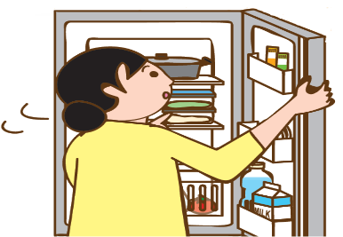冷蔵庫の中の確認 | 買い物メモ
（２）保存に気を付ける
•食品の消費期限、賞味期限をこまめに確認し、期限が短いものから使うようにしましょう。
•食材ごとに適した保管方法で食材を長持ちさせましょう。

（消費期限と賞味期限）
○消費期限：袋や容器を開けないままで、書かれた保存方法を守って保存していた場合に、この「年月日」まで、「衛生的に安全に食べられる期限」のこと。品質が悪くなりやすい弁当、そうざいや、肉などの生鮮食品に表示されます。
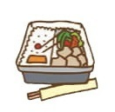
○賞味期限：袋や容器を開けないままで、書かれた保存方法を守って保存していた場合に、この「年月日」まで、「品質が変わらずにおいしく食べられる期限」のこと。
品質が比較的悪くなりにくい、びんやかん、ふくろづめなどの加工食品に表示されます。
※ふたやふくろを開けたら、日付表示にかかわらず早く食べ切りましょう。
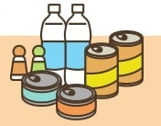
（３）作りすぎない、残さない
•あらかじめ家族の予定を把握するなど、料理は食べきれる分を考えて必要以上に作りすぎないようにしましょう。
•食べきれなかった料理は保存し、なるべく早めに食べましょう。
※ 外食をするときも、食べ切れる量だけ注文するようにしましょう。
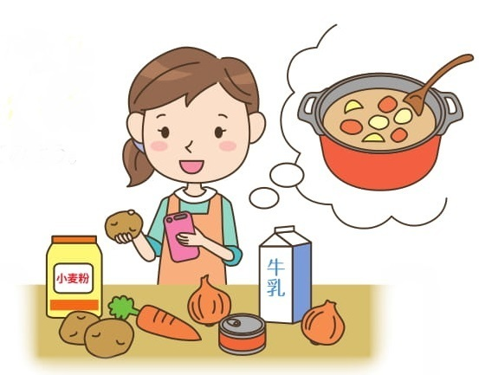 | 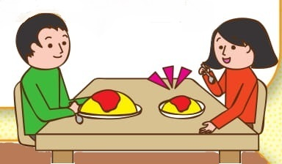
（４）調理を工夫する
•中途半端に残った食品は別の料理に活用するなど、使い切る工夫をしてみましょう。
（例：冷蔵庫に残った肉や野菜などの食品を集めて作るスープは、いろどりや栄養のバランスが良く、いろいろな食品のうまみが出ておいしいスープになります。）
• 野菜の皮にも栄養がたくさんあります。どろや汚れを水でよく洗った上で皮ごと調理してみましょう。
•今まで捨てていた皮や葉も工夫して調理してみましょう。
（例：ピーマンのタネは取らずに調理するとそのまま食べられます。）
※ ただし、ジャガイモの芽や緑色の部分については有害なので取り除きましょう。
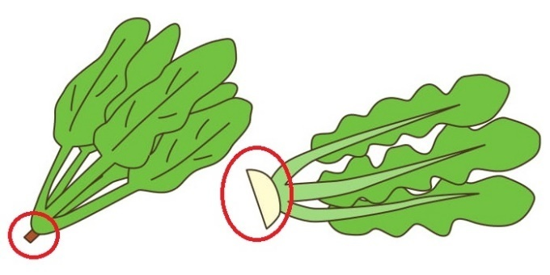 | 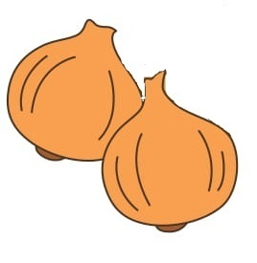 | 野菜の根やへた、玉ねぎの皮もスープの材料にするなどの工夫をすれば食べられます。
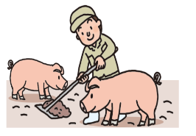
（生産者）

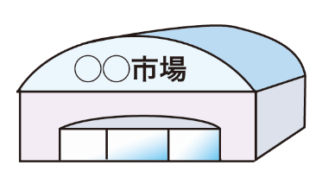
（加工場）
加 工 場

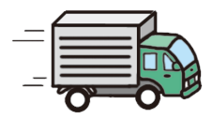
（運搬）

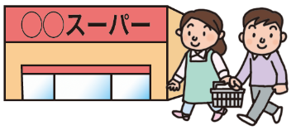
（販売・購入）

（調理）
４ 食品ロスの削減に取り組んでみよう

みなさんが食事をするまでには、
・農家の人や漁師さん、ブタや牛、ニワトリを育てる人
・とれた野菜や、お魚やお肉を加工し、商品にする人
・商品を運ぶ人やお店で売る人
・お店で野菜や、お魚、お肉を買う人や、買った食材を
使って料理を作る人
などたくさんの人が関わっています。
そのようにしてみなさんの食卓まで運ばれてきたものを食品ロスとして捨ててしまうのは大変もったいないことです。
食品ロス削減のためには、みなさん一人一人が自分で、できることに取り組むことがとても大切です。
みなさんが、食品ロスの削減のために学校や日常生活の中で何ができるのかを考え、実行することで、少しでも食品ロスを減らしていきましょう。
食品ロスを少しでも減らすために、自分が取り組めると思うことを由に書き出してみよう。
※ 本教材で使用しているイラストにつきましては、次の資料から引用しております。
・農林水産省「食品ロスとは」
・環境省「７日でチャレンジ 食品ロスダイアリー」
・消費者庁作成：「今日から実践！食品ロス削減」、「食品ロスを減らしましょう」、「計ってみよう！
家庭での食品ロス 食品ロス削減マニュアル～チェックシート付～」
・文部科学省作成：小学生食育教材「たのしい食事つながる食育」（中学年用）
（少し難しい言葉があったときは、大人の人に聞いてみよう。）
５ 食品ロスについて、もっと詳しく知りたいときは、次のホームページを見て調べてみよう。

○ 食品ロス削減特設サイト「めざせ！食品ロス・ゼロ」（消費者庁）
https://www.no-foodloss.caa.go.jp/index.html

茨城県では食品ロス削減に気を付けてもうらうためのポスターに作ってお知らせしたり、
食品ロスの削減に協力してくれるお店を「いばらき食べきり協力定」として登録しています。
てまどり啓発ポップ | 食べきり協力店ステッカー

【作成者】
茨城県県民生活環境部資源循環推進課
電話：０２９－３０１－３０２０
ﾒｰﾙ：haitai1@pref.ibaraki.lg.jp

